**0开始**

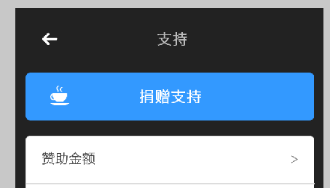

**1进入赞助页**

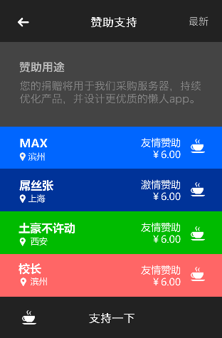

1. 文字介绍（赞助用途：您的捐赠将用于我们采购服务器，持续优化产品，并设计更优质的懒人app）
2. 赞助人列表：默认按照最新时间排序，右上角可切换： 最新、 最高（按照赞助金额排序）共显示前n个（技术确定）
3. 列表中，位置为赞助人当前激活的城市，右侧图标与赞助金额对应（max提供）
4. 支持一下按钮固定界面底部，点击后启动赞助流程

**2启动赞助**

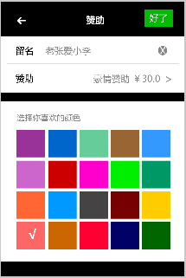

1. 用户输入名字（最多10个字，多余的删掉）
2. 选择赞助金额（默认为空，用户从滚轮中选择：max设置内购商品，6个左右）
3. 选择颜色（max提供配色表，默认logo粉）
4. 点击右上角按钮提交（报错：请留名 请选择赞助金额）

**3 启动ios支付**

1. 弹框输入密码
2. 弹框确认
3. 支付成功

**4.赞助成功**

1. 弹框（内容：谢谢您的赞助 2秒后自动消失）
2. 返回赞助列表页（这时列表中应该能看到自己的赞助）

**流程Over**

其他问题：

要考虑做拖儿（我们定期导入一批假的赞助人，用于造势）

我觉得Ios和安卓不必同步，可以独立两套。